**既有住宅加装电梯提取住房公积金服务指南**

2023-2

**一、申请条件**

缴存人可以申请提取住房公积金用于本户加装电梯建设所需自付费用。

**二、设立依据**

《住房公积金管理条例》（1999年4月3日中华人民共和国国务院令第262号发布　根据2002年3月24日《国务院关于修改<住房公积金管理条例>的决定》修订）；（1999年4月3日中华人民共和国国务院令第262号发布　根据2002年3月24日《国务院关于修改<住房公积金管理条例>的决定》修订）；第二十四条 职工有下列情形之一的，可以提取职工住房公积金账户内的存储余额： （一）购买、建造、翻建、大修自住住房的； （二）离休、退休的； （三）完全丧失劳动能力，并与单位终止劳动关系的； （四）出境定居的； （五）偿还购房贷款本息的； （六）房租超出家庭工资收入的规定比例的。 依照前款第（二）、（三）、（四）项规定，提取职工住房公积金的，应当同时注销职工住房公积金账户。 职工死亡或者被宣告死亡的，职工的继承人、受遗赠人可以提取职工住房公积金账户内的存储余额；无继承人也无受遗赠人的，职工住房公积金账户内的存储余额纳入住房公积金的增值收益。《自治区住房城乡建设厅 财政厅关于印发<加快推进既有住房加装电梯工作的指导意见>的通知》（桂建发〔2018〕18号）第四条（三）加装电梯的房屋所有权人及其配偶可提取其名下的住房公积金，具体提取额度和提取条件由各市制定。《关于加大住房公积金对缴存人租房和既有住宅加装电梯支持力度的通知》(柳房金〔2022〕3号)第二条：加大住房公积金对既有住宅加装电梯的支持力度。依照我市既有住宅加装电梯规定实施加装电梯的，缴存人可以申请提取住房公积金用于本户加装电梯建设所需自付费用。(二)拓宽申请提取对象。 无住房公积金或个人住房公积金账户余额不足以支付加装电梯自付费用的，其配偶、子女，父母可申请提取住房公积金补足。

**三、提取频次及额度**

自既有住宅加装电梯项目取得建设工程规划许可证之日起三年内，在不超出本户可提取额度的情况下，所有符合条件的提取申请人可每年提取一次住房公积金。

**四、申请材料**

|  |  |
| --- | --- |
| **提取原因** | **材料清单** |
| 既有住宅加装电梯 | 1.身份证（原件）；  2.房产证或不动产权证（原件）；  3.个人出资凭证（原件）；  4.加装电梯建设工程规划许可证（原件）;  5.直系亲属关系证明材料（原件）。 |

1. **办理方式及流程**

一、办理方式

柜台办理：申请人提供要件材料前往以下网点→经办网点受理→中心审批（不超过3个工作日）→提取转账。

|  |  |  |  |
| --- | --- | --- | --- |
| **部室** | **电话（0772）** | **办理时间** | **地址** |
| 河东营业部 | 2802577 | 工作日：9:00-12:00 13:00-16:00 | 柳州市高新一路北一巷7号7楼2、3、4、5、6号窗 |
| 中山东路营业部 | 2125890 | 工作日：9:00-12:00 13:00-16:00 | 柳州市中山东路11号2楼1、2、3号窗 |
| 柳东营业部 | 2558083 | 工作日：9:00-12:00 13:00-16:30 | 柳州市鱼峰区龙湖路13号柳州市民服务中心南楼6层柳州市住房公积金管理中心柳东营业部大厅1号综合窗口、3-5号综合窗口、7号综合业务窗口 |
| 柳江营业部 | 7215553 | 工作日：9:00-12:00 13:00-16:00 | 柳江区拉堡镇柳东路69号1、2、3号窗 |
| 柳城管理部 | 7611966 | 工作日：9:00-12:00 13:00-16:00 | 柳城县大埔镇胜利东路4号2、3号窗 |
| 鹿寨管理部 | 6813609 | 工作日：9:00-12:00 13:00-16:00 | 鹿寨县鹿寨镇创业路15号1、2号窗 |
| 融水管理部 | 5135305 5123607 | 工作日：9:00-12:00 13:00-16:00 | 融水县镇寿星南路融水商贸城F16栋1、2号柜台 |
| 融安管理部 | 8122255 | 工作日：9:00-12:00 13:00-16:00 | 融安县工商银行大厦二楼1号办公室 |
| 三江管理部 | 8612795 | 工作日：9:00-12:00 13:00-16:00 | 三江县古宜镇雅谷路116号1、2、3、4号窗 |

二、办理时限及流程图

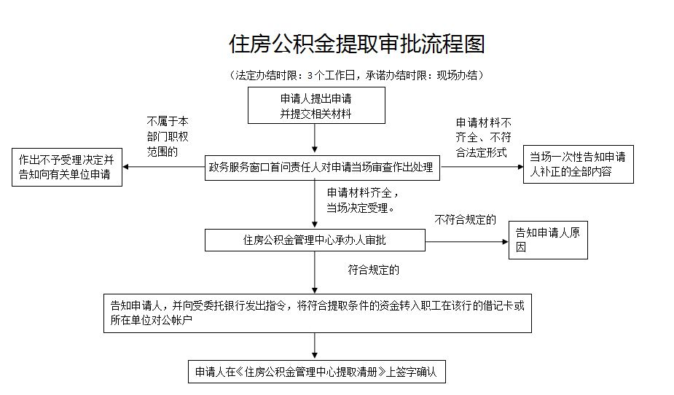

**六、事项说明**

1.**配偶提取：**以配偶的材料申请提取住房公积金的（1）广西区内登记结婚的，管理中心通过自治区民政婚姻信息平台查询，如信息缺失或有异议的，需提供结婚证（原件）。（2）广西区外登记结婚的，需提供结婚证（原件）。

2.**委托代办**：除申请人身份证原件和上表所列材料外，还需提供申请人书面授权委托书（需申请人签名按手印）和代办人身份证原件。住房公积金提取代办委托书可登录我中心网站下载。

**七、其他**

1.收费标准：免费。

2.政策咨询电话：（0772）12329

3.职工个人公积金账户情况可通过柳州市住房公积金管理中心微信公众号，柳州市住房公积金管理中心网站http://zfgjj.liuzhou.gov.cn/“网上服务大厅”,龙城市民云APP，智桂通，支付宝，全国住房公积金公共服务小程序查询。

4.绑定个人银行卡：确定提取资金转入资金已在我中心绑定的本人一类银行借记卡的，办理业务时可不提供相应银行卡。个人银行卡可登录我中心微信公众号进行绑定，办理业务前请确认所提供的银行卡状态正常。

5.中心微信公众号二维码



6、全国住房公积金小程序



全国住房公积金小程序